1. Tahapan membuat ERD

* Menentukan entitas yang mewakili sebuah himpunan atau individu yang jelas dan berdiri sendiri. Bentuk yang digunakan adalah persegi panjang yang mewakili entitas tunggal.

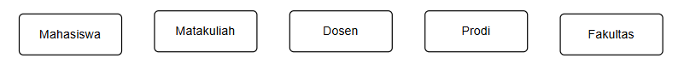

* Menentukan atribut key atau primary key dari masing-masing entitas agar dapat membedakan setiap entitas di dalamnya. Bentuk yang digunakan adalah oval dan terdapat garis di bawah tulisannya yang mewakili attribut kunci.

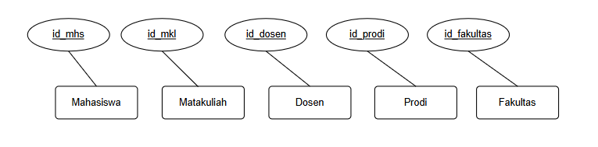

* Mengidentifikasi himpunan relasi antar himpunan yang ada beserta foreign key-nya. Untuk foreign key menggunakan attribut tunggal yaitu bentuk oval tanpa garis di bawah tulisan, bentuk belah ketupat biasa mewakili relasi antar entitas, sedangkan bentuk belah ketupat yan terbungkus persegi panjang mewakili relasi antar entitas yang menghasilkan tabel baru/entitas baru dari relasi tersebut.

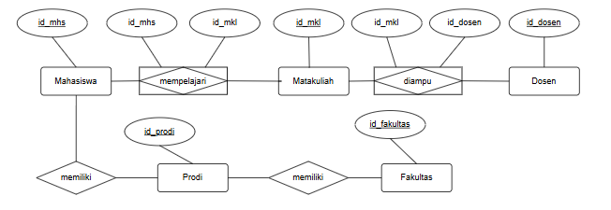

* Menentukan derajat/kardinalitas relasi untuk setiap himpunan relasi.
* Satu mahasiswa dapat mempelajari banyak mata kuliah, dan satu mata kuliah dapat dipelajari oleh banyak mahasiswa == **Many to Many**
* Satu dosen dapat mengampu banyak mata kuliah, dan satu mata kuliah dapat diampu oleh banyak dosen === **Many to Many**
* Banyak mahasiswa terdaftar/memiliki dalam satu program studi === **Many to 1**
* Banyak program studi memiliki 1 Fakultas / banyak program studi berada dibawah 1 fakultas === **Many to 1**

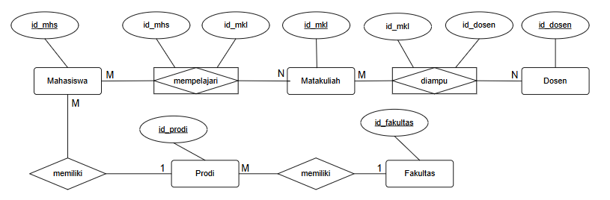

* Menambahkan entitas-entitas lainnya yang ada dengan atribut-atribut deskriptif

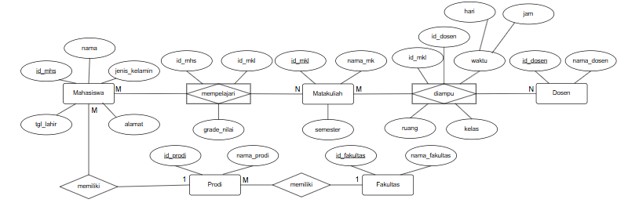

1. Implementasi semua ERD ke dalam Basis Data MySQL dengan nama **db_akademik_trplb**

* Masuk ke MariaDB dengan perintah **mysql -u root** lalu buat database dengan perintah **CREATE DATABASE;**

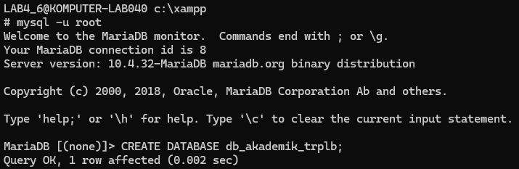

* Masuk ke database **db_akademik_trplb** dengan perintah **USE**

Screenshot 2025-03-11 113409

* Buat tabel mahasiswa

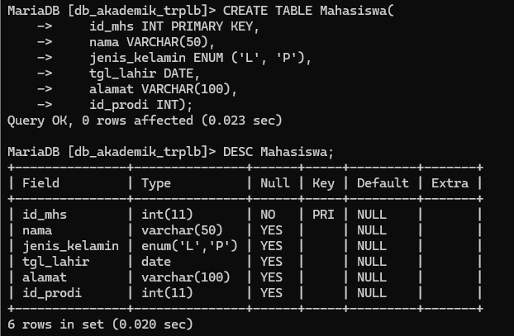

* Buat tabel prodi

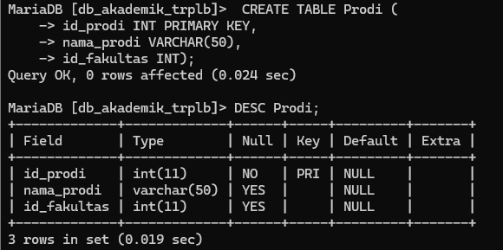

* Buat tabel Fakultas

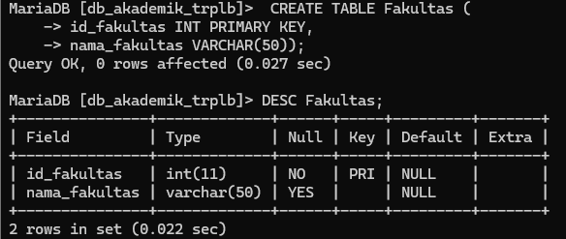

* Buat tabel Matakuliah

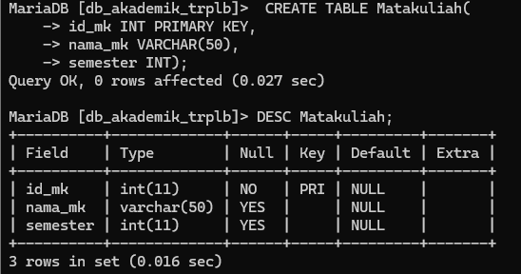

* Buat tabel Dosen

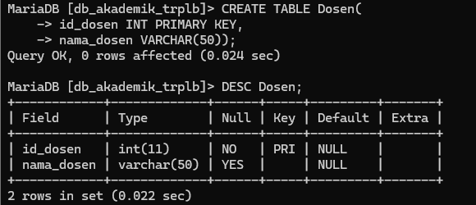

* Mengisi data fakultas dahulu karena tabel fakultas tidak memerlukan foreign key

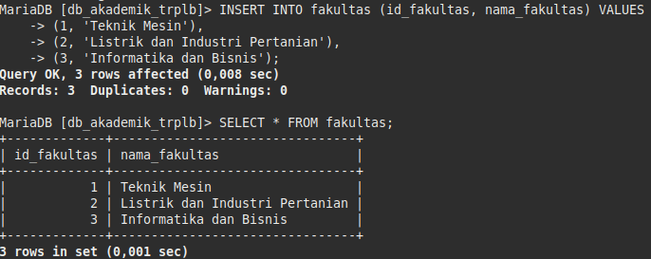

* Karena sekarang pada tabel fakultas sudah terdapat data, maka kita bisa membuat foreign key pada tabel prodi dengan perintah **ALTER TABLE prodi ADD CONSTRAINT fk_fakultas FOREIGN KEY (id_fakultas) REFERENCES fakultas(id_fakultas) ON DELETE SET NULL ON UPDATE CASCADE;**

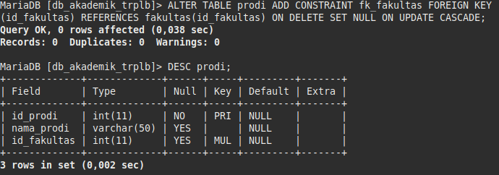

* Tambahkan data prodi

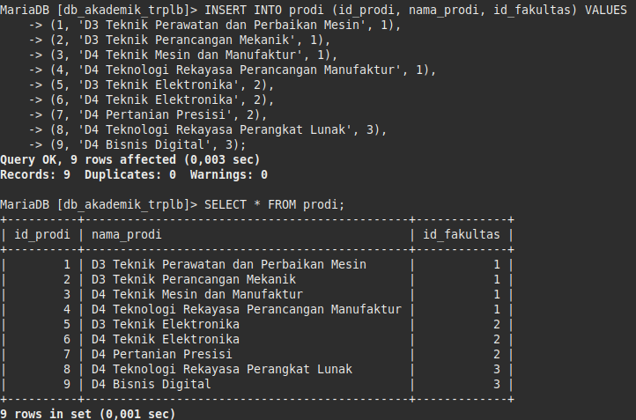

* Karena sekarang pada tabel prodi sudah terdapat data, maka kita bisa membuat foreign key pada tabel mahasiswa dengan perintah **ALTER TABLE mahasiswa ADD CONSTRAINT fk_prodi FOREIGN KEY (id_prodi) REFERENCES prodi(id_prodi) ON DELETE SET NULL ON UPDATE CASCADE;**

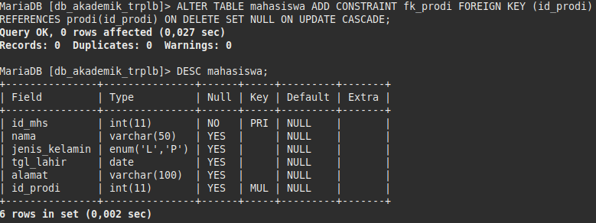

* Tambahkan data pada tabel mahasiswa

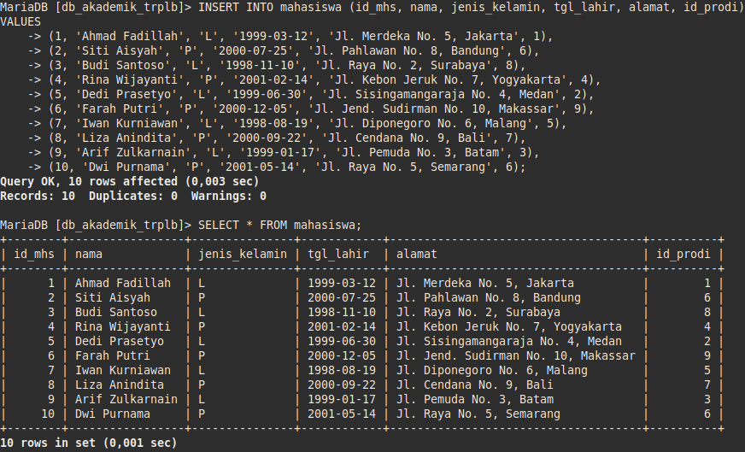

* Tambah data matakuliah

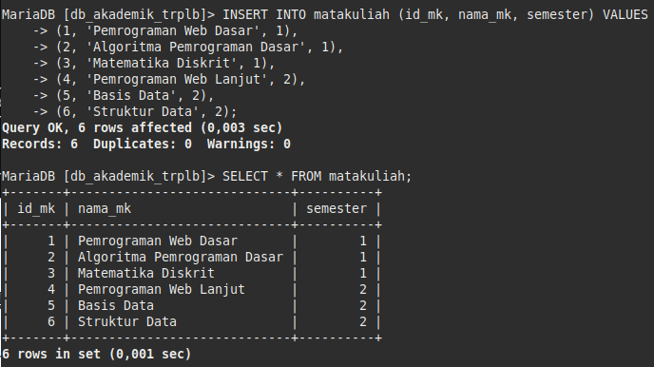

* Tambah data Dosen

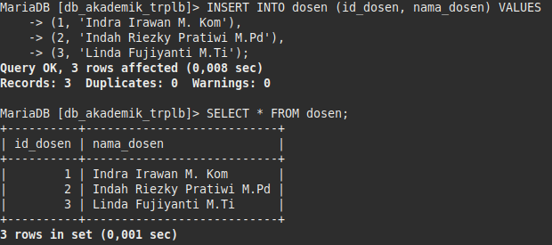

* Buat tabel nilai sebagai hasil dari relasi mempelajari antar mahasiswa dan matakuliah

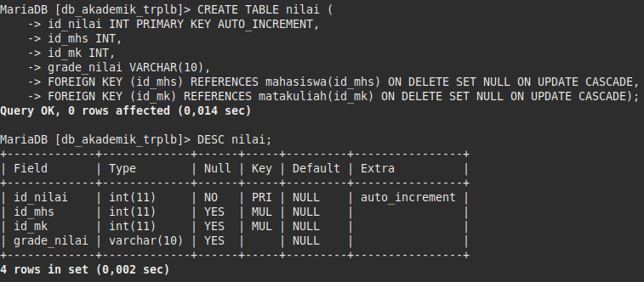

* Tambahkan data nilai

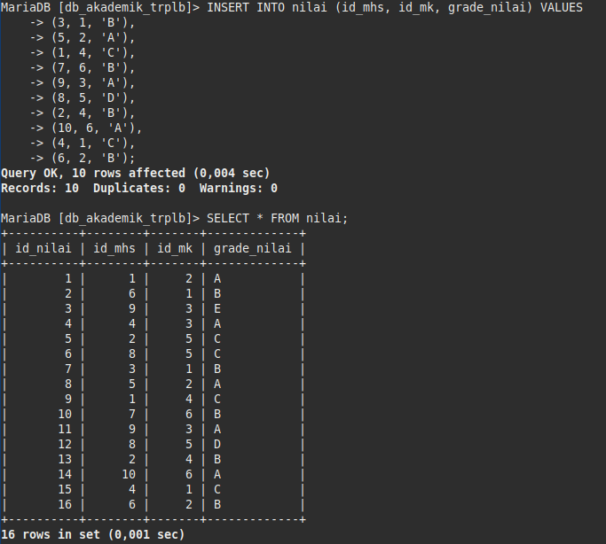

* Buat tabel jadwal yang merupakan hasil dari relasi diampu antara tabel matakuliah dan dosen

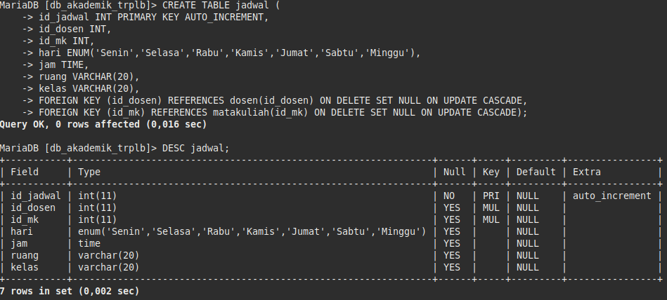

* Masukkan data jadwal

